🍼 Základný šatník pre novorodenca: čo nesmie chýbať
Príchod bábätka je jedným z najkrajších období v živote rodičov. Aby ste boli pripravení na prvé dni doma, je dôležité dopredu si pripraviť základný šatník pre novorodenca. Mnoho budúcich mamičiek sa pýta, čo všetko potrebuje novorodenec a koľko oblečenia je naozaj potrebné. Tu je prehľadný zoznam aj s praktickými tipmi.

👕 Základné kúsky oblečenia pre novorodenca
Pri výbere oblečenia pre bábätko myslite na to, že novorodenec rýchlo rastie a mení veľkosti. Väčšina oblečenia vo veľkosti 56 alebo 62 mu vydrží len pár týždňov.
1. Body pre novorodenca
- Odporúčané množstvo: 6–8 kusov
- Vyberajte bavlnené body s dlhým aj krátkym rukávom.
- Najpraktickejšie sú body na zapínanie vpredu – uľahčia prezliekanie novorodenca.
👉 Pozrite si našu kolekciu bavlnených body pre chlapcov a bavlnených body pre dievčatá – jemné, priedušné a štýlové.
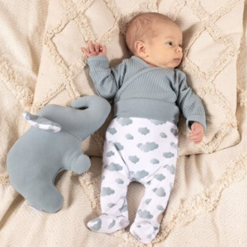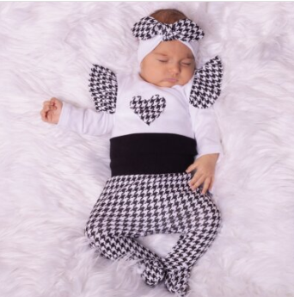
2. Overaly (pyžamká)
- Odporúčané množstvo: 4–6 kusov
- Overaly sú ideálne na spánok aj bežné nosenie.
- Uprednostnite overaly na cvoky alebo zips pre rýchle prebaľovanie.
👉 V našej ponuke nájdete mäkké overaly pre chlapcov aj pre dievčatá z certifikovanej organickej bavlny.
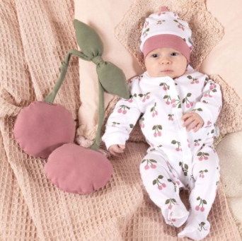 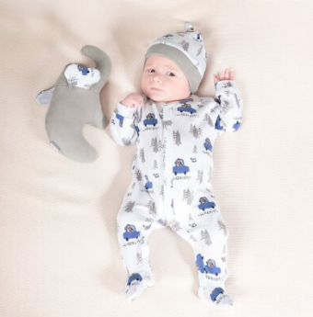
3. Polodupačky a dupačky
- Odporúčané množstvo: 4–6 kusov
- Tieto kúsky udržia bruško v teple a neobmedzujú pohyb – ideálne pre citlivú pokožku bábätka.
- Zvoľte elastický pás bez gumičiek a jemné švy.
👉 Preskúmajte našu kolekciu bavlnených polodupačiek a dupačiek pre chlapcov a bavlnených polodupačiek a dupačiek pre dievčatá – jemné, priedušné a štýlové.

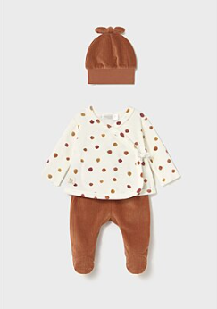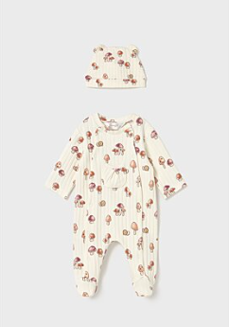
4. Čiapky a rukavičky pre novorodenca
- Aj keď sa bábätká rýchlo prehrievajú, hlavička musí byť vždy v teple.
- Aspoň 2 tenšie čiapky do interiéru a 1 teplejšia na von.
- Bavlnené rukavičky zabránia, aby si dieťatko poškrabalo tvár.
👉 Objavte naše dievčenské doplnky aj chlapčenské doplnky z mäkkej bavlny, vrátane pančušiek a čeleniek.
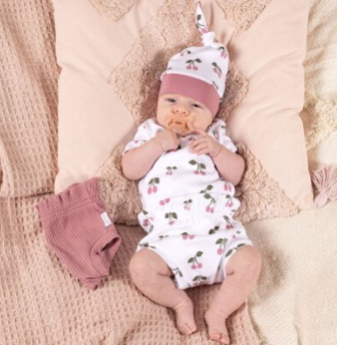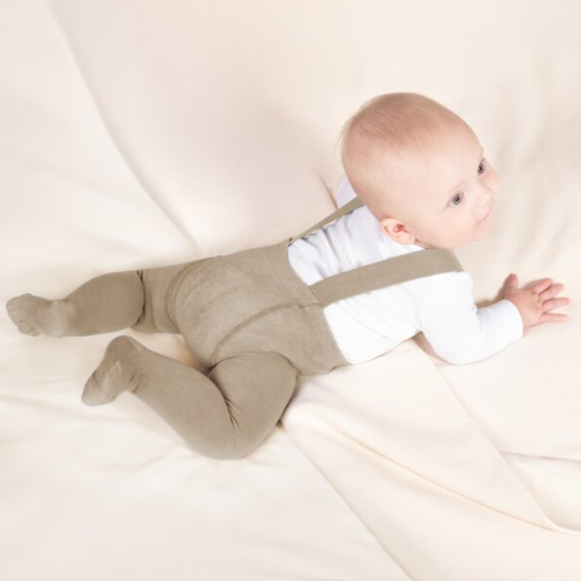
5. Svetrík alebo mikinka
- Odporúčané množstvo: 1–2 kusy
- Vyberajte mäkký bavlnený alebo pletený materiál, bez tvrdých švov.
👉 V našej ponuke nájdete štýlové mikiny pre chlapcov a krásne svetríky pre dievčatá z certifikovanej organickej bavlny.
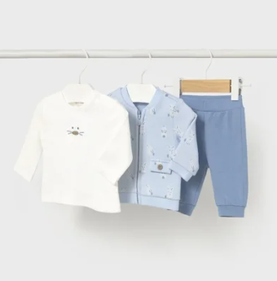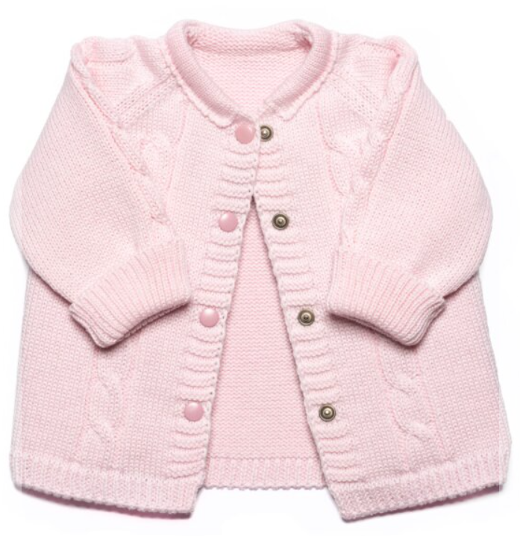
6. Kombinéza alebo fusak na zimu
- Pre novorodencov narodených v chladnom období je nevyhnutná zimná kombinéza alebo teplý fusak do kočíka.
👉 Preskúmajte našu ponuku zimných overalov
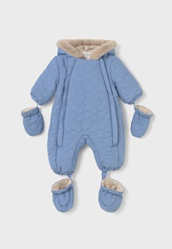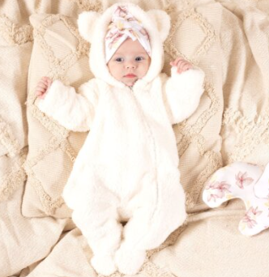

🌿 Materiály, ktoré chránia detskú pokožku
Pri výbere oblečenia pre novorodenca dbajte na 100 % bavlnu alebo organické materiály s certifikátom OEKO-TEX®, ktorý majú všetky produkty v našej ponuke.
Všetky kúsky z nášho e-shopu sú bez škodlivých farbív a chemikálií, preto sú vhodné aj pre tú najcitlivejšiu pokožku.
🧺 Tip: Pred prvým použitím oblečenie vyperte a vyžehlite, aby ste odstránili zvyšky výrobných látok.

🌿 Tipy na udržateľný šatník pre bábätko
- Uprednostnite kvalitu pred kvantitou – novorodenec rýchlo vyrastie.
- Zamerajte sa na neutrálnu farebnú paletu (biela, béžová, sivá), ktorú môžete ľahko kombinovať. Pozrite si aj našu ponuku výbavičky do postieľky, kde si jednoducho nakombinujete celú sadu v rovnakom jemnučkom odtieni modrej, ružovej či neutrálnej béžovej.
- Ak sa rozhodnete pre sety oblečenia pre novorodenca, ušetríte čas aj peniaze.
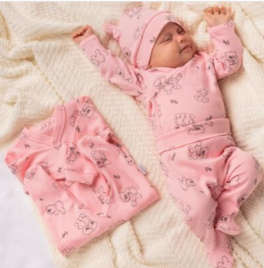

🧸 Zhrnutie: čo by mal obsahovať základný šatník pre novorodenca
Typ oblečenia | Odporúčané množstvo | Poznámka
Body (krátky + dlhý rukáv) | 6–8 ks | Mäkká bavlna
Overaly / pyžamká | 4–6 ks | Zapínanie vpredu
Polodupačky / dupačky | 4–6 ks | Pohodlný strih
Čiapky | 2–3 ks | Podľa ročného obdobia
Rukavičky | 1–2 páry | Proti poškrabaniu
Svetrík / mikinka | 1–2 ks | Na vrstvenie
Kombinéza / fusak | 1 ks | Do chladného počasia

